

МИНИСТЕРСТВО НАУКИ И ВЫСШЕГО ОБРАЗОВАНИЯ РОССИЙСКОЙ ФЕДЕРАЦИИ

Федеральное государственное бюджетное образовательное учреждение высшего образования

**«МИРЭА - Российский технологический университет»**

РТУ МИРЭА

Институт искусственного интеллекта Кафедра общей информатики

**ОТЧЕТ**

**ПО ПРАКТИЧЕСКОЙ РАБОТЕ № 11**

# Синтез четырёхразрядного счётчика с параллельным переносом между разрядами двумя способами

# **по дисциплине**

**«**ИНФОРМАТИКА**»**

|  |  |
| --- | --- |
| Выполнил студент группы ИМБО-01-22 | *Лищенко Т.В.* |
| Принял  Ассистент | *Павлова Е. С.* |

|  |  |  |
| --- | --- | --- |
| Практическая | « 22» ноября 2022 г. |  |
| работа выполнена |  |  |
| «Зачтено» | « » 2022 г. |  |

Москва 2022

**СОДЕРЖАНИЕ**

1. ПОСТАНОВКА ЗАДАЧИ 3

2. ПРОЕКТИРОВАНИЕ И РЕАЛИЗАЦИЯ 4

2.1 Восстановленная таблица переходов счтчика 4

2.2 Проектирование оптимальных схем управления триггерами (через минимизацию при помощи карт Карно) 5

2.3 Реализация счётчика с оптимальной схемой управления 8

2.4 Реализация счётчика на преобразователе кодов 9

3. ВЫВОДЫ 10

4. ИНФОРМАЦИОННЫЙ ИСТОЧНИК 11

# **ПОСТАНОВКА ЗАДАЧИ**

Разработать счетчик с параллельным переносом на D-триггерах двумя способами:

− с оптимальной схемой управления, выполненной на логических элементах общего базиса;

− со схемой управления, реализованной на преобразователе кодов (быстрая реализация, но не оптимальная схема).

В качестве исходных данных использовать индикатор CNT лабораторного комплекса, на котором слева направо отображены:

− направление счета (0 — сложение, 1 — вычитание);

− максимальное значение счетчика (не путать с модулем счета);

− шаг счета.

Протестировать работу схемы и убедиться в ее правильности. Подготовить отчет о проделанной работе и защитить ее.

Мой персональный вариант CNT – 1C8.

# **ПРОЕКТИРОВАНИЕ И РЕАЛИЗАЦИЯ**

## **Восстановленная таблица переходов счтчика**

Персональный вариант:

− направление счёта - вычитание;

− максимальное значение счётчика - 12;

− шаг счёта - 8.

По исходным данным восстановим таблицу переходов счётчика (табл. 1).

Таблица 1 – Таблица переходов счётчика

|  |  |  |  |  |  |  |  |
| --- | --- | --- | --- | --- | --- | --- | --- |
| Q3(t) | Q2(t) | Q1(t) | Q0(t) | Q3(t+1) | Q2(t+1) | Q1(t+1) | Q0(t+1) |
| 0 | 0 | 0 | 0 | 0 | 1 | 0 | 1 |
| 0 | 0 | 0 | 1 | 0 | 1 | 1 | 0 |
| 0 | 0 | 1 | 0 | 0 | 1 | 1 | 1 |
| 0 | 0 | 1 | 1 | 1 | 0 | 0 | 0 |
| 0 | 1 | 0 | 0 | 1 | 0 | 0 | 1 |
| 0 | 1 | 0 | 1 | 1 | 0 | 1 | 0 |
| 0 | 1 | 1 | 0 | 1 | 0 | 1 | 1 |
| 0 | 1 | 1 | 1 | 1 | 1 | 0 | 0 |
| 1 | 0 | 0 | 0 | 0 | 0 | 0 | 0 |
| 1 | 0 | 0 | 1 | 0 | 0 | 0 | 1 |
| 1 | 0 | 1 | 0 | 0 | 0 | 1 | 0 |
| 1 | 0 | 1 | 1 | 0 | 0 | 1 | 1 |
| 1 | 1 | 0 | 0 | 0 | 1 | 0 | 0 |
| 1 | 1 | 0 | 1 | * | * | * | * |
| 1 | 1 | 1 | 0 | * | * | * | * |
| 1 | 1 | 1 | 1 | * | * | * | * |

Таблица переходов является частично определённой: состояния от 1101 до 1111 согласно исходным данным возникать не должны, поэтому очередные состояния для функций Qi(t+1) для этих случаев мы можем интерпретировать как нам удобно в целях минимизации управляющей логики.

## **Проектирование оптимальных схем управления триггерами (через минимизацию при помощи карт Карно)**

Начнём с функции Q3(t+1). Оценим сложность минимальных форм, которые для неё получатся, по количеству переменных, входящих в них, и выберем оптимальную форму. Для этого построим необходимую карту Карно (табл. 1).

Таблица 1 - Карта Карно для МДНФ и МКНФ функции Q3(t+1)

|  |  |  |  |  |
| --- | --- | --- | --- | --- |
| Q0 Q1  Q2 Q3 | 00 | 01 | 11 | 10 |
| 00 | 0 | 1 | 0 | 0 |
| 01 | 0 | 1 | * | 0 |
| 11 | 1 | 1 | * | 0 |
| 10 | 0 | 1 | * | 0 |

Оценим сложность МДНФ и МКНФ. Вычислим, что при построении МДНФ потребуется 5 переменных, для МКНФ тоже 5. Следовательно, всё равно, какую минимальную форму брать. Составим МКНФ (формула 1).

$F_{МКНФ} = \overline{Q_{0}(t)}∙(Q_{3}\left(t\right)+Q_{1}\left(t\right))∙(Q_{2}\left(t\right)+Q_{1}\left(t\right))$ (1)

Далее по приведённой методике рассуждений рассмотрим функцию Q2(t+1). Построим карту Карно (табл. 2).

Таблица 2 – Карта Карно для МДНФ и МКНФ функции Q2(t+1)

|  |  |  |  |  |
| --- | --- | --- | --- | --- |
| Q0 Q1  Q2 Q3 | 00 | 01 | 11 | 10 |
| 00 | 1 | 0 | 1 | 0 |
| 01 | 1 | 0 | * | 0 |
| 11 | 0 | 1 | * | 0 |
| 10 | 1 | 0 | * | 0 |

Оценим сложность МДНФ и МКНФ. Для МКНФ и МДНФ получаем по 11 переменных. Снова, всё равно, какую минимальную форму брать. Выбираем МДНФ (формула 2).

$F_{МДНФ}={ Q}_{0}\left(t\right)∙ Q_{1}\left(t\right)+{ Q}_{1}\left(t\right)∙ Q_{2}\left(t\right)∙Q_{3}\left(t\right)+\overline{{ Q}_{0}\left(t\right)}∙$ (2)

$$∙\overline{Q_{1}\left(t\right)} ∙\overline{Q_{2}\left(t\right)}+\overline{{ Q}_{0}\left(t\right)}∙\overline{Q_{1}\left(t\right)} ∙\overline{Q_{3}(t)}$$

Проведём методику рассуждений ещё раз для рассмотрения функции Q1(t+1). Построим карту Карно (рис. 3).

Таблица 3 – Карта Карно для МКНФ и МДНФ функции Q1(t+1)

|  |  |  |  |  |
| --- | --- | --- | --- | --- |
| Q0 Q1  Q2 Q3 | 00 | 01 | 11 | 10 |
| 00 | 0 | 0 | 0 | 0 |
| 01 | 1 | 1 | * | 0 |
| 11 | 0 | 0 | * | 1 |
| 10 | 1 | 1 | * | 1 |

Оценим сложность МДНФ и МКНФ. Для МКНФ и МДНФ получаем по 7 переменных. Всё равно, какую минимальную форму брать. Возьмём МДНФ (формула 3).

$F_{МДНФ}=\overline{Q_{0}(t)}⋅\overline{{ Q}_{2}\left(t\right)}⋅Q_{3}\left(t\right)+\overline{{ Q}_{3}\left(t\right)}⋅Q_{2}\left(t\right)+Q_{0}(t)⋅Q_{2}(t)$ (3)

Проведём методику рассуждений в последний раз для рассмотрения функции Q0(t+1). Построим карту Карно (табл. 4).

Таблица 4 – Карта Карно для МКНФ и МДНФ функции Q0(t+1)

|  |  |  |  |  |
| --- | --- | --- | --- | --- |
| Q0 Q1  Q2 Q3 | 00 | 01 | 11 | 10 |
| 00 | 1 | 1 | 0 | 0 |
| 01 | 0 | 0 | * | 1 |
| 11 | 0 | 0 | * | 1 |
| 10 | 1 | 1 | * | 0 |

Оценим сложность МДНФ и МКНФ. Для МКНФ и МДНФ получаем по 4 переменных. Следовательно, всё равно, какую минимальную форму брать. Cоставим МДНФ (формула 3).

$F_{МДНФ} = \overline{Q_{3}\left(t\right)} ∙\overline{Q_{0}(t)} + Q_{0}(t)∙Q_{3}(t)$ (4)

## **Реализация счётчика с оптимальной схемой управления**

При помощи полученных формул выполним реализацию схем управления для триггеров счётчика (рис. 1).

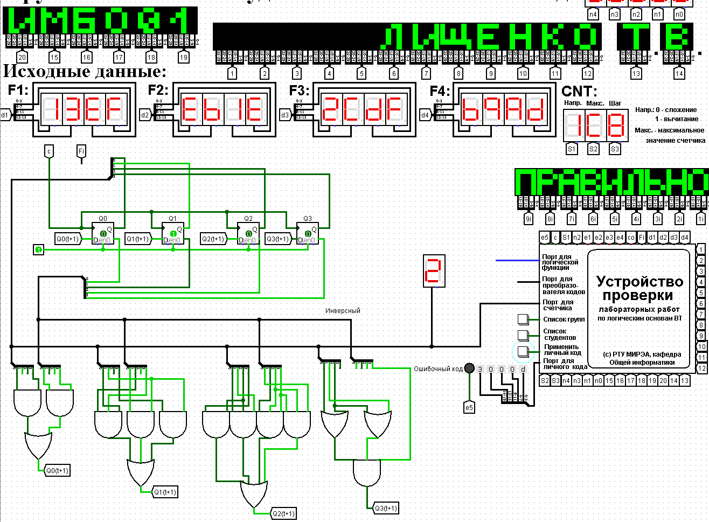

Рисунок 1 – Схема счётчика с подключением к устройству проверки

## **Реализация счётчика на преобразователе кодов**

Выполним быструю реализацию счётчика при помощи преобразователя кодов в качестве схемы управления триггерами.

Здесь не требуется никакая минимизация, необходимо просто по таблице переходов правильно соединить выходы дешифратора со входами шифратора.

Таким образом, можно сразу построить схему счётчика (рис. 2).

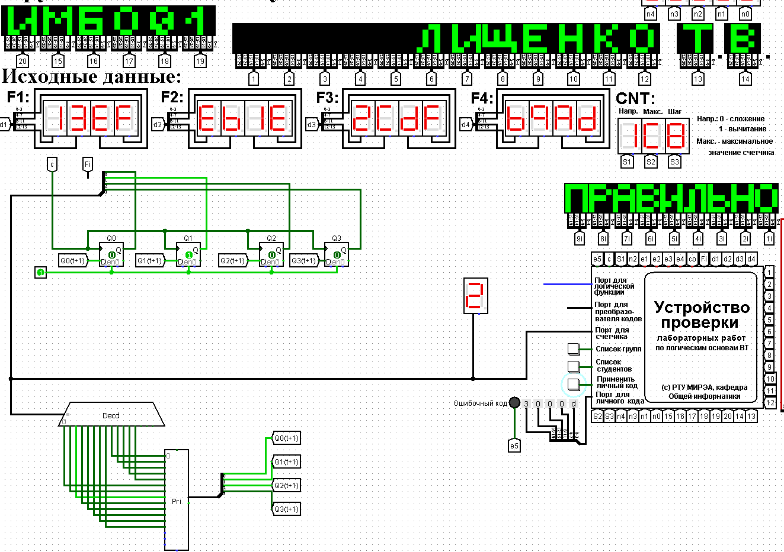

Рисунок 2 – Счётчик со схемой управления, выполненной на преобразователе кодов

Обратим внимание, для данной реализации счётчика уже не требуется инверсные выходы триггеров.

# **ВЫВОДЫ**

В данной работе был разработан счётчик с параллельным переносом на D-триггерах с оптимальной схемой управления, выполненной на логических элементах общего базиса, а также со схемой управления, реализованной на преобразователе кодов (быстрая реализация, но не оптимальная схема). Протестирована работа схем.

# **ИНФОРМАЦИОННЫЙ ИСТОЧНИКОВ**

**Д.А. Карпов** Информатика: Методические указания по выполнению практических работ / C.C. Смирнов, Д.А. Карпов – М., МИРЭА – Российский технологический университет, 2020. – 102 с.